Bài tập nhóm môn **Phân tích và thiết kế thuật toán**

Mã lớp: **CS112.J11S**

Thành viên nhóm:

**Hoàng Minh Anh – 16520035**

**Phan Hoàng Ân – 16520017**

**BÀI TẬP 1.A – Kỹ thuật sơ cấp**

**I. Tính tổng hữu hạn**

a. 1 + 3 + 5 + 7 + … + 999 = $\frac{500 (1+999)}{2}$ = 250000

b. 2 + 4 + 8 + 16 + … + 1024 = 2 (20 + 21 + 22 + 23 + … + 29) = = 2046

c. = 1 [(n + 1) – 3 + 1] = n – 1

d. = 3 + 4 + 5 + … + n + (n + 1) = – 1 – 2 = =

e. = = + = + =

f. = 32 + 33 + 34 + … + 3n + 3n+1 = – 30 – 31 = = (3n – 1)

g. = = =

h. = = 1 – =

i. = 22 + 2 + 32 + 3 + 52 + 5 = 48

j. = =

= =

**II. Đếm số phép gán và số phép so sánh của các đoạn mã sau:**

**Bài 1**: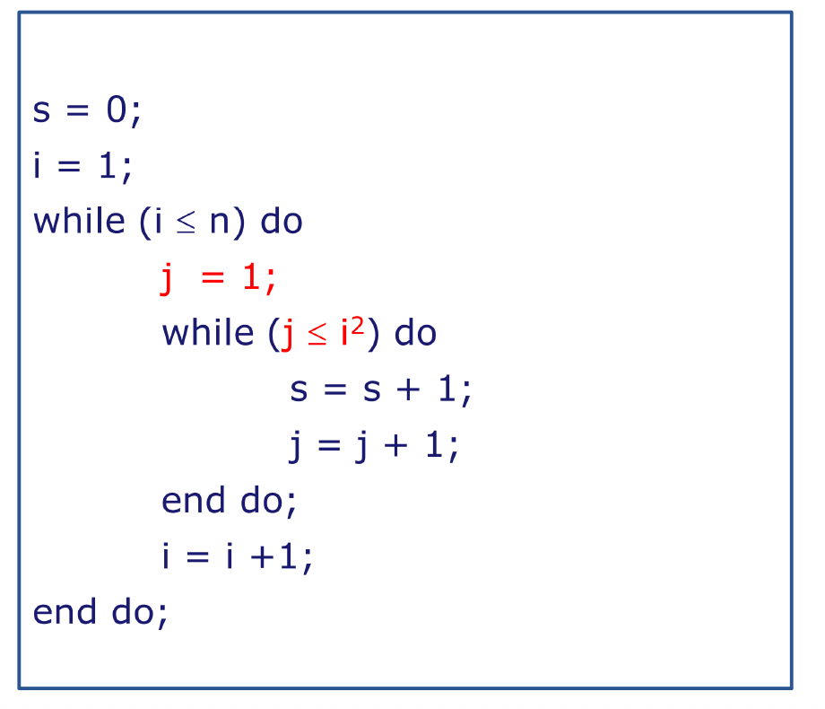

(1 g)

(1 g)

(n+1 ss)

(n g)

(i2 + 1 ss)

(i2 g)

(i2 g)

(n g)

Số lần lặp của vòng while ngoài là số con i với i = 1 🡪 n

🡺 while ngoài có n lần lặp 🡪 n + 1 phép so sánh

Số lần lặp của vòng while trong là số con j với j = 1 🡪 i2

🡺 while trong có i2 lần lặp 🡪 i2 + 1 phép so sánh

Gán(n) = 2 + 2n + $\sum_{i=1}^{n}{2i^{2}}$ = 2 + 2n + $2×\frac{n(n+1)(2n+1)}{6}$ = $2\left(n+1\right)+\frac{n\left(n+1\right)\left(2n+1\right)}{3}$

So sánh(n) = n + 1 + $\sum_{i=1}^{n}{\left(i^{2}+1\right)}$ = $2n+1+\frac{n(n+1)(2n+1)}{6}$

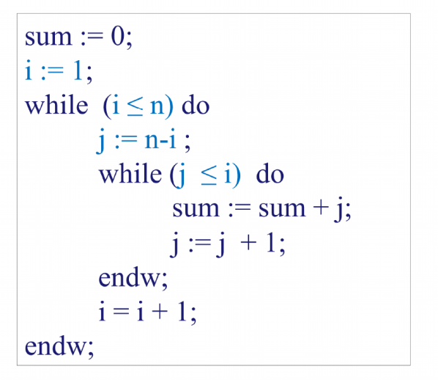**Bài 2**:

(1 g)

(1 g)

(n + 1 ss)

(n g)

(αi + 1 ss)

(2αi g)

(n g)

Số lần lặp của vòng while ngoài là số con i với i = 1 🡪 n

🡺 while ngoài có n lần lặp 🡪 n + 1 phép so sánh

Gọi αi là số lần lặp của vòng while trong (độc lập với while ngoài)

αi bằng số con j với j = n – i 🡪 i

Điều kiện thực thi vòng while trong: n – i ≤ i ⬄ i ≥ n/2

$$→α_{i}= \left\{\begin{aligned}0 khi i<\frac{n}{2} \\ 2i-n+1 khi \frac{n}{2}≤i≤n\end{aligned}\right.$$

Gán(n) = $2+2n+\sum_{i=1}^{n}{2α_{i}}=2+2n+\sum_{i=\left\lceil \frac{n}{2}\right\rceil }^{n}{2(2i-n+1)}$

So sánh(n) = n + 1 + $\sum_{i=1}^{n}{\left(α_{i}+1\right)}$ = n + 1 + $\sum_{i=1}^{\left\lfloor \frac{n}{2}\right\rfloor }{1}+\sum_{i=\left\lceil \frac{n}{2}\right\rceil }^{n}{(2i-n+2)}$

= $1+n+\left\lfloor \frac{n}{2}\right\rfloor +\sum_{i=\left\lceil \frac{n}{2}\right\rceil }^{n}{(2i-n+2)}$

**Bài 3**:

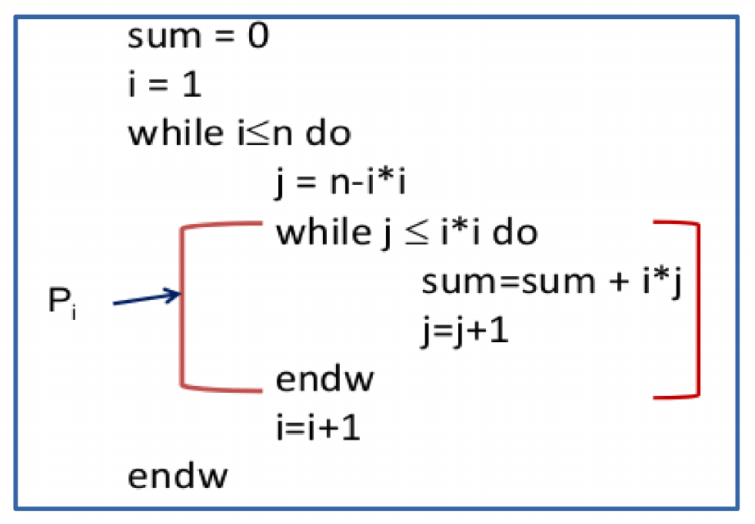(1 g)

(1 g)

(n + 1 ss)

(n g)

(Pi + 1 ss)

(Pi g)

(Pi g)

(n g)

Số lần lặp của vòng while ngoài là số con i với i = 1 🡪 n

🡺 while ngoài có n lần lặp 🡪 n + 1 phép so sánh

Ta có Pi là số lần lặp của vòng while trong (độc lập với while ngoài)

Pi bằng số con j với j = n – i2 🡪 i2

Điều kiện thực thi vòng while trong: n – i2 ≤ i2 ⬄ i2 ≥ n/2 ⬄

Gán(n) = $2+2n+\sum_{i=1}^{n}{2P_{i}}=2+2n+\sum_{i=\left\lceil \sqrt{\frac{n}{2}}\right\rceil }^{n}{2\left(2i^{2}-n+1\right)}$

So sánh(n) = $n+1+\sum_{i=1}^{n}{(P_{i}+1)}=n+1+\sum_{i=1}^{\left\lfloor \sqrt{\frac{n}{2}}\right\rfloor }{1}+\sum_{i=\left\lceil \sqrt{\frac{n}{2}}\right\rceil }^{n}{(2i^{2}-n+2)}$

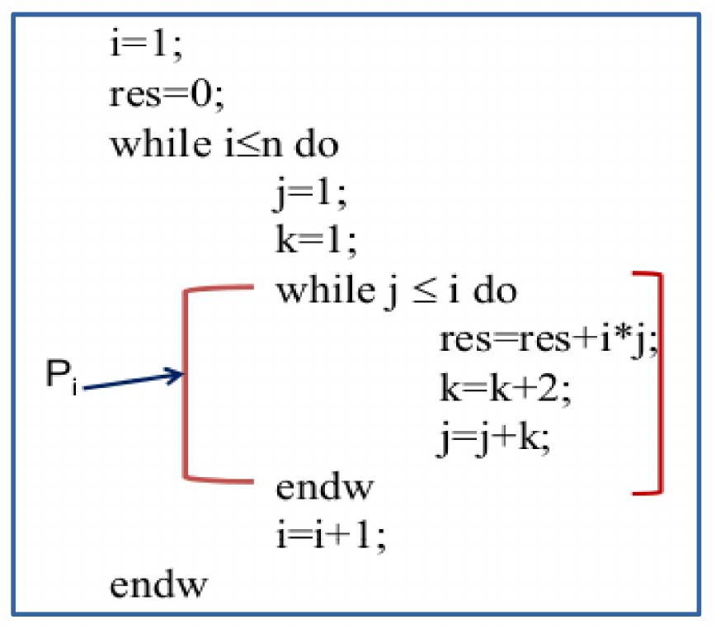**Bài 4**:

(1 g)

(1 g)

(n + 1 ss)

(n g)

(n g)

(Pi + 1 ss)

(Pi g)

(Pi g)

(Pi g)

(n g)

Số lần lặp của vòng while ngoài là số con i với i = 1 🡪 n

🡺 while ngoài có n lần lặp 🡪 n + 1 phép so sánh

Ta có Pi là số lần lặp của vòng while trong (độc lập với while ngoài)

Tính Pi :

Các giá trị của k tăng theo cấp số cộng (d=2): {1 ; 3 ; 5 ; … } (a)

Các giá trị của j tăng theo k ($j_{x+1}=j_{x}+k_{x+1}$): {1 ; 4 ; 9 ; …} (b)

Pi bằng số con j trong dãy (b) với j ≤ i

Xét dãy (b): j1 = k1 = 1

j2 = j1 + k2 = k1 + k2

j3 = j2 + k3 = k1 + k2 + k3

…

jx = jx-1 + kx = k1 + k2 + k3 + … + kx

Xét dãy (a):

🡪 k1 + k2 + k3 + … + kx = =

🡪 jx = x2

🡪 dãy (b) ⬄ {x2 | ; 1 ≤ x2 ≤ i } ⬄ {x2 | ; 1 ≤ x ≤ }

🡪

Gán(n) = $2+3n+\sum_{i=1}^{n}{3P_{i}}=2+3n+\sum_{i=1}^{n}{3\left\lfloor \sqrt{i}\right\rfloor }$

So sánh(n) = $n+1+\sum_{i=1}^{n}{\left(P_{i}+1\right)}=n+1+\sum_{i=1}^{n}{\left(\left\lfloor \sqrt{i}\right\rfloor +1\right)}$

**Bài 5**:

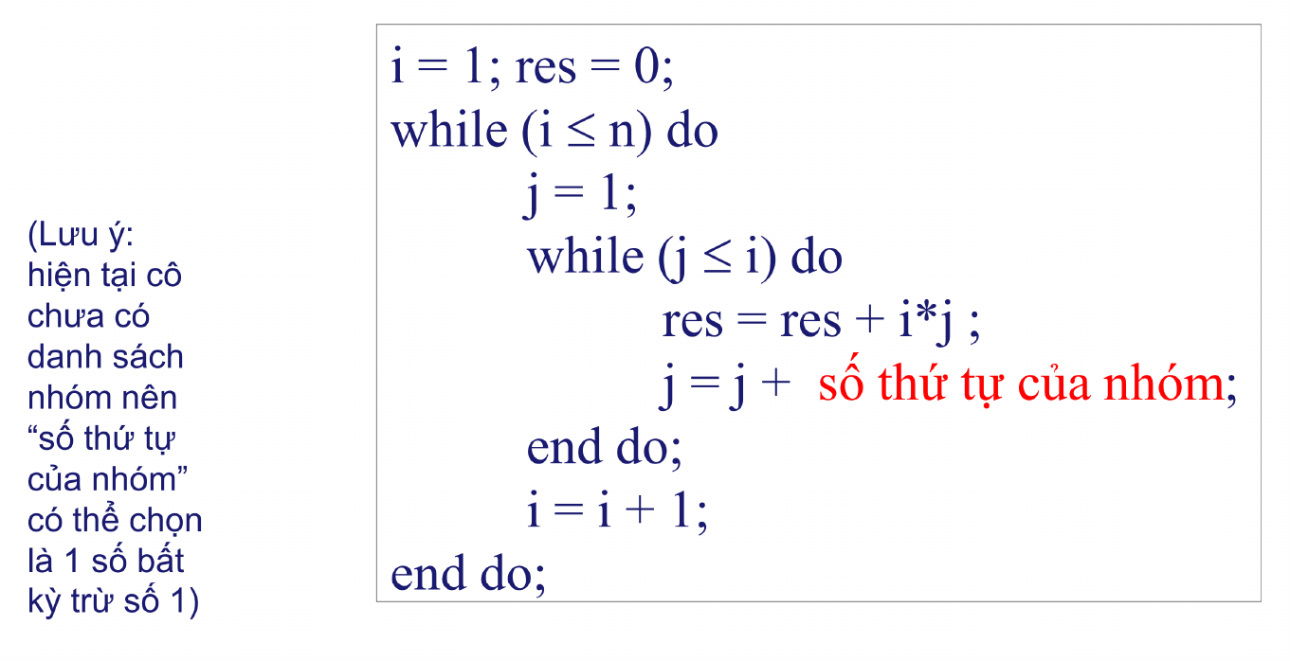

(2 g)

(n + 1 ss)

(n g)

(αi + 1 ss)

(αi g)

(αi g) // j = j + 7

(n g)

Số lần lặp của vòng while ngoài là số con i với i = 1 🡪 n

🡺 while ngoài có n lần lặp 🡪 n + 1 phép so sánh

Gọi αi là số lần lặp của vòng while trong (độc lập với while ngoài)

αi bằng số con j với j thuộc dãy tăng theo cấp số cộng (d=7): {1; 8 ; 15 ; 22 ; …} (j ≤ i)

🡪

Gán(n) = $2+2n+\sum_{i=1}^{n}{2α_{i}}=2+2n+\sum_{i=1}^{n}{2\left(1+\left\lfloor \frac{i}{7}\right\rfloor \right)}$

So sánh(n) = $n+1+\sum_{i=1}^{n}{\left(α_{i}+1\right)=n+1+}\sum_{i=1}^{n}{\left(1+\left\lfloor \frac{i}{7}\right\rfloor \right)}$

**Bài 6**:

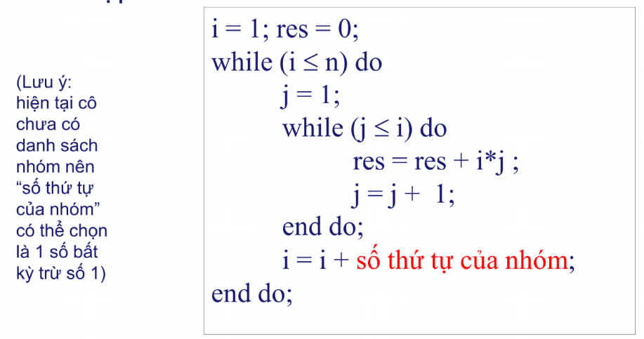

(2 g)

(α +1 ss)

(α g)

(i + 1 ss)

(i g)

(i g)

// i = i + 7

(α g)

Gọi α là số lần lặp của vòng while ngoài

α bằng số con i với i thuộc dãy tăng theo cấp số cộng (d=7): {1; 8 ; 15 ; 22 ; …} (i ≤ n)

🡪 🡪 while ngoài có $2+\left\lfloor \frac{n}{7}\right\rfloor$ phép so sánh

Số lần lặp của vòng while trong là số con j với j = 1 🡪 i

🡺 while trong có i lần lặp 🡪 i + 1 phép so sánh

🡺 Số phép gán của các while trong: $2\sum{i}$ với $i∈\left\{1+7\left(x-1\right) \right| x∈N;1≤x≤α\}$

Gán(n) = $2+2α+ 2×\frac{α\left[2+\left(α-1\right)×7\right]}{2}$ = $4+2\left\lfloor \frac{n}{7}\right\rfloor +\left(1+\left\lfloor \frac{n}{7}\right\rfloor \right)\left(2+7\left\lfloor \frac{n}{7}\right\rfloor \right)$

= $4+2\left\lfloor \frac{n}{7}\right\rfloor +2+9\left\lfloor \frac{n}{7}\right\rfloor +7{\left(\left\lfloor \frac{n}{7}\right\rfloor \right)}^{2}$ = $6+11\left\lfloor \frac{n}{7}\right\rfloor +7{\left(\left\lfloor \frac{n}{7}\right\rfloor \right)}^{2}$

So sánh(n) = $2+\left\lfloor \frac{n}{7}\right\rfloor +\sum{\left(i+1\right)=2+\left\lfloor \frac{n}{7}\right\rfloor +α+}\frac{α\left[2+\left(α-1\right)×7\right]}{2}$

$=3+2\left\lfloor \frac{n}{7}\right\rfloor +\frac{\left(1+\left\lfloor \frac{n}{7}\right\rfloor \right)\left(2+7\left\lfloor \frac{n}{7}\right\rfloor \right)}{2}=3+2\left\lfloor \frac{n}{7}\right\rfloor +1+\frac{9}{2}×\left\lfloor \frac{n}{7}\right\rfloor +\frac{7}{2}×{\left(\left\lfloor \frac{n}{7}\right\rfloor \right)}^{2}$

$=4+\frac{13}{2}×\left\lfloor \frac{n}{7}\right\rfloor +\frac{7}{2}×{\left(\left\lfloor \frac{n}{7}\right\rfloor \right)}^{2}$

**Bài 7**:

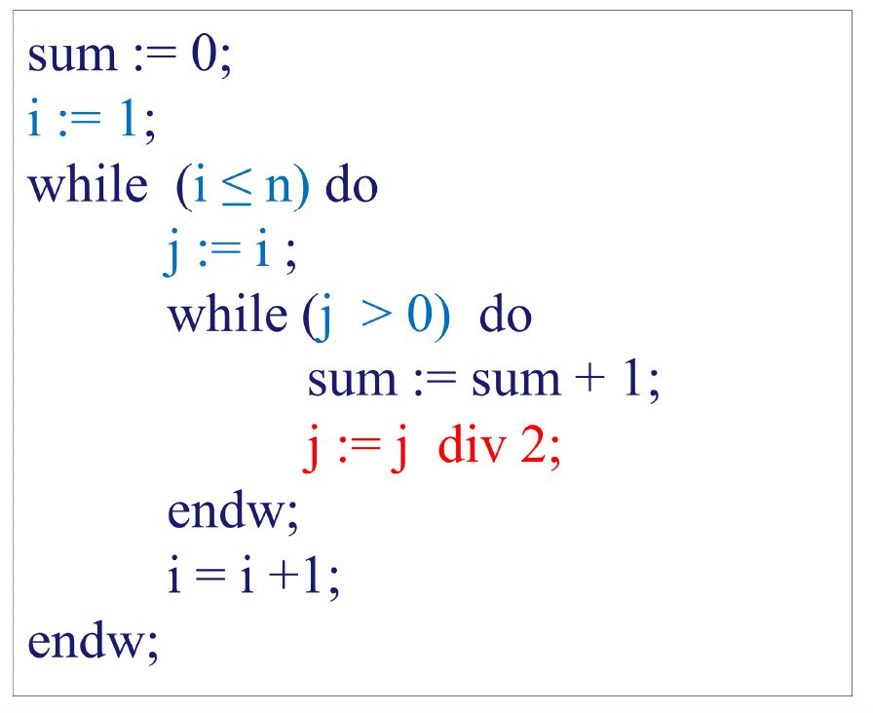

(1 g)

(1 g)

(n + 1 ss)

(n g)

(αi + 1 ss)

(αi g)

(αi g)

(n g)

Số lần lặp của vòng while ngoài là số con i với i = 1 🡪 n

🡺 while ngoài có n lần lặp 🡪 n + 1 phép so sánh

Gọi αi là số lần lặp của vòng while trong (độc lập với while ngoài)

αi bằng số con j giảm từ i đến 1 qua phép div 2

Việc chia lấy nguyên 1 số cho 2 tương đương với bỏ 1 chữ số cuối trong biểu diễn nhị phân của số đó.

Ví dụ: i = 52 🡪 các giá trị của j lần lượt là 52; 26; 13; 6; 3; 1

đổi qua biểu diễn nhị phân là 110100; 11010; 1101; 110; 11; 1

Do đó số con j trong dãy bằng số chữ số trong biểu diễn nhị phân của i

🡪

Ta có $α_{1}=1$ (1 số)

(2 số)

(22 = 4 số)

(23 = 8 số)

…

(2k-1 số)

$α_{2^{k}}=α_{2^{k}+1}=…=α_{n}=k+1$ (n – 2k + 1 số)

với

🡪

(với $k=\left\lfloor \log_{2}n\right\rfloor$)

Gán(n) = $2+2n+\sum_{i=1}^{n}{2α_{i}}$

$=2+2n+2kn+2k-2^{k+2}+4$

$=2n\left(k+1\right)+2k-2^{k+2}+6$

$=2n\left(\left\lfloor \log_{2}n\right\rfloor +1\right)+2\left\lfloor \log_{2}n\right\rfloor -2^{\left\lfloor \log_{2}n\right\rfloor +2}+6$

So sánh(n) = $n+1+\sum_{i=1}^{n}{\left(α_{i}+1\right)}=2n+1+\sum_{i=1}^{n}{α_{i}}$

$=2n+1+kn+k-2^{k+1}+2$

$=n\left(k+2\right)+k-2^{k+1}+3$

$=n\left(\left\lfloor \log_{2}n\right\rfloor +2\right)+\left\lfloor \log_{2}n\right\rfloor -2^{\left\lfloor \log_{2}n\right\rfloor +1}+3$

**Bài 8**:

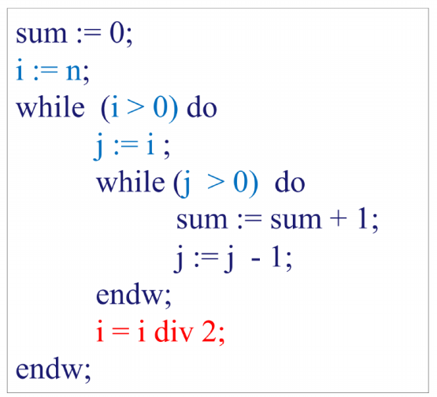

(1 g)

(1 g)

(α + 1 ss)

(α g)

(i + 1 ss)

(i g)

(i g)

(α g)

Gọi α là số lần lặp của vòng while ngoài

α bằng số con i giảm từ n đến 1 qua phép div 2

Việc chia lấy nguyên 1 số cho 2 tương đương với bỏ 1 chữ số cuối trong biểu diễn nhị phân của số đó.

Ví dụ: n = 52 🡪 các giá trị của i lần lượt là 52; 26; 13; 6; 3; 1

đổi qua biểu diễn nhị phân là 110100; 11010; 1101; 110; 11; 1

Do đó số con i trong dãy bằng số chữ số trong biểu diễn nhị phân của n

🡪 🡪 while ngoài có $2+\left\lfloor \log_{2}n\right\rfloor$ phép so sánh

Số lần lặp của vòng while trong là số con j với j = i 🡪 1

🡺 while trong có i lần lặp 🡪 i + 1 phép so sánh

Gán(n) = $2+2α+\sum_{α}{2i}=4+2\left\lfloor \log_{2}n\right\rfloor +2\left(\left\lfloor \frac{n}{2}\right\rfloor +\left\lfloor \frac{\left\lfloor \frac{n}{2}\right\rfloor }{2}\right\rfloor +…+1\right)$

Sosánh(n) = $α+1+\sum_{α}{\left(i+1\right)}=2α+1+\left(\left\lfloor \frac{n}{2}\right\rfloor +\left\lfloor \frac{\left\lfloor \frac{n}{2}\right\rfloor }{2}\right\rfloor +…+1\right)$